一、安装Qemu工具
有两种方法可以在Linux环境下安装Qemu工具，第一种直接使用XUbuntu系统的apt工具安装，但是这种方法安装的Qemu系统版本不是最新的，如果需要安装最新版本的Qemu工具，就需要第二种方法，通过Git工具下载源码，切换到最新分支再去编译安装了；但是一般情况下通过git下载代码速度极慢，我们可以使用第三种方法，找到要下载的qemu版本，使用迅雷下载；具体操作如下所述：
1、快速安装Qemu
# sudo apt install qemu
这种情况下安装的qemu版本可能不是最新版本；如果想要安装最新版本的qemu，还得使用下边介绍的使用源代码编译安装的方法；
三、下载Qemu源码编译安装
1、下载Qemu源码
a、从Git服务器下载Qemu代码，记着在下载之前选择并切换需要的源码分支：
# git clone git://git.qemu-project.org/qemu.git # cd qemu # git checkout -b stable-*** remotes/origin/stable-***
b、在windows系统下使用迅雷下载
登陆download.qemu.org网站，选择需要的版本，点击下载，或者右键后选使用迅雷下载，速度会更快：
在这里选择qemu-4.2.0.tar.xz使用；
2、安装
在配置qemu之前，需要安装一些依赖的库或者软件包：
# sudo apt-get install zlib1g-dev # sudo apt-get install libglib2.0-0 # sudo apt-get install libglib2.0-dev # sudo apt-get install libtool # sudo apt-get install libsdl1.2-dev # sudo apt-get install autoconf
解压源代码：
# tar -xvf qemu-4.2.0.tar.xz
为了防止编译后文件比较乱，选择创建build目录作为编译中间目标路径：
# cd qemu-4.2.0/
# mkdir build
# cd build/
配置、编译并安装Qemu：
# ../configure --target-list=arm-softmmu --audio-drv-list=
# make
# make install
3、在编译过程中可能出现的问题
# ../configure --target-list=arm-softmmu --audio-drv-list=
ERROR: pkg-config binary 'pkg-config' not found
缺少库文件，按照上一步中的步骤安装库文件；
# ../configure --target-list=arm-softmmu --audio-drv-list=
ERROR: pixman >= 0.21.8 not present.
Please install the pixman devel package.
可以通过apt-cache查询缺少的依赖库：
# apt-cache search pixman
libpixman-1-0 - pixel-manipulation library for X and cairo
libpixman-1-dev - pixel-manipulation library for X and cairo (development files)
安装缺少的依赖库：
# sudo apt-get install libpixman-1-0
# sudo apt-get install libpixman-1-dev
四、查看Qemu版本
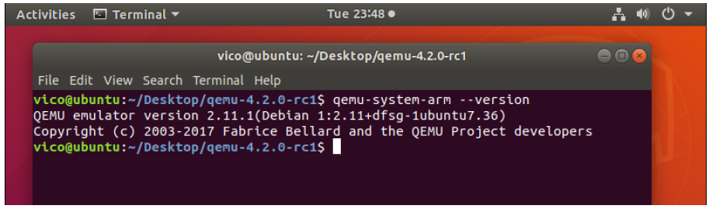
五、下载源码且编译内核
1、下载地址：http://www.kernel.org
我们下载一个比较稳定的版本 4.9.269
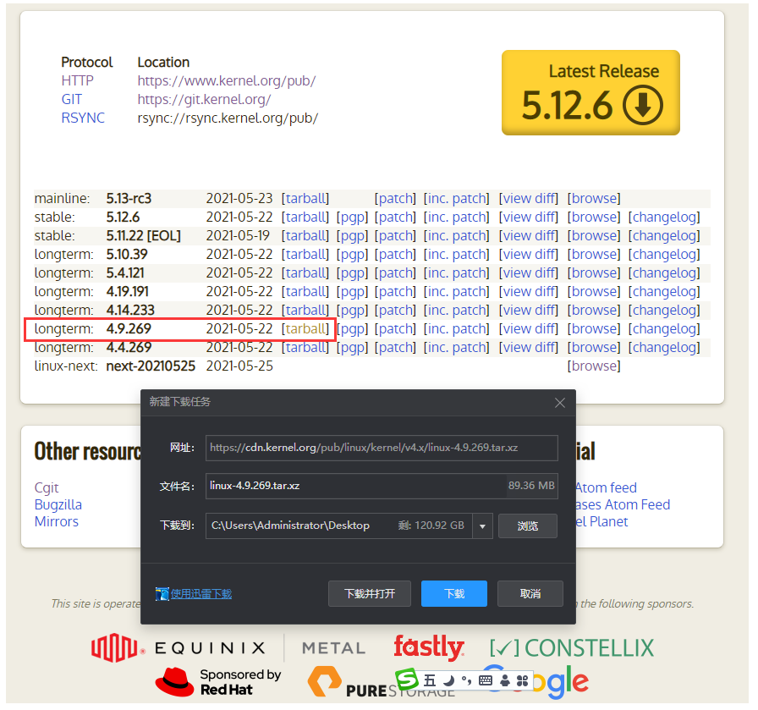
因为我们此次使用模拟arm 开发环境，所有我们需将内核编译成 arm 版本的内核
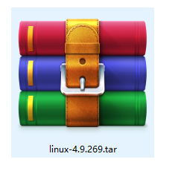
2、安装arm-linuc-gcc 交叉编译工具，可以到网上去下载，版本如下
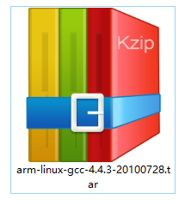
------------------------------------------------------------------------------------------------------
二、项目实战操作（mmap映射物理内存到用户空间）
在内核申请一片物理内存，映射到用户空间使用的方法。
1、内核驱动模块 map.c
#include “......”
#define MMAPIOMEM_DEV_NAME "mmapiomem"
#define MMAPIOMEM_DEV_MAJOR 280
#define MMAP_BUF_SIZE 0x500
char *mmap_buf_ptr;
int mmapiomem_open(struct inode *inode,struct file *filp)
{
return 0;
}
int mmapiomem_release(struct inode *inode,struct file *filp)
{
return 0;
}
int mmapiomem_mmap(struct file *filp,struct vm_area_struct *vma)
{
int result;
unsigned long page;
vma->vm_flags |= (VM_IO | VM_LOCKED | (VM_DONTEXPAND | VM_DONTDUMP));
vma->vm_flags|=VM_IO;
page = virt_to_phys(mmap_buf_ptr);
result = remap_pfn_range(vma, vma->vm_start, ((unsigned int)page)>>PAGE_SHIFT, PAGE_SIZE*4, vma->vm_page_prot);
if(result)
{
return -EAGAIN;
}
return 0;
}
struct file_operations mmapiomem_fops={
.owner=THIS_MODULE,
.open=mmapiomem_open,
.release=mmapiomem_release,
.mmap=mmapiomem_mmap,
};
struct cdev *mmap_cdev;
struct class *mmap_class;
int mmapiomem_init(void)
{
int result;
int devno = MKDEV(MMAPIOMEM_DEV_MAJOR,0);
mmap_buf_ptr = (char*)__get_free_pages(GFP_KERNEL,2);
printk("%s,the mmap_buf_ptr is 0x%p\n",__func__,mmap_buf_ptr);
memset(mmap_buf_ptr,0,PAGE_SIZE*4);
*((unsigned int *)(mmap_buf_ptr)) = 0xc3a21b44;
*((unsigned int *)(mmap_buf_ptr+0x4)) = 0xab8812df;
mmap_cdev = cdev_alloc();
result = register_chrdev_region(devno,1,"mmap_char_mem");
cdev_init(mmap_cdev,&mmapiomem_fops);
mmap_cdev->owner = THIS_MODULE;
result = cdev_add(mmap_cdev, devno,1);
mmap_class = class_create(THIS_MODULE,"mmap_char_class");
if (IS_ERR(mmap_class)) {
result= PTR_ERR(mmap_class);
return -1;
}
device_create(mmap_class, NULL, devno, NULL, MMAPIOMEM_DEV_NAME);
return 0;
}
void mmapiomem_exit(void)
{
if (mmap_cdev != NULL)
cdev_del(mmap_cdev);
device_destroy(mmap_class,MKDEV(MMAPIOMEM_DEV_MAJOR,0));
class_destroy(mmap_class);
unregister_chrdev_region(MKDEV(MMAPIOMEM_DEV_MAJOR,0),1);
}
module_init(mmapiomem_init);
module_exit(mmapiomem_exit);
MODULE_LICENSE("GPL");
2、Makefile：（文件设计）
obj-m := map.o
all:
$(MAKE) -C /lib/modules/$(shell uname -r)/build M=$(PWD) modules
clean:
$(MAKE) -C /lib/modules/$(shell uname -r)/build M=$(PWD) clean
3、简介如下
主要是创建一个字符设备，配置其mmap函数，分配连续内存。分配了4pages,并将首地址开始初始化了8bytes。
具体使用方法是：make insmod map.ko dmesg-c
最后打印出：
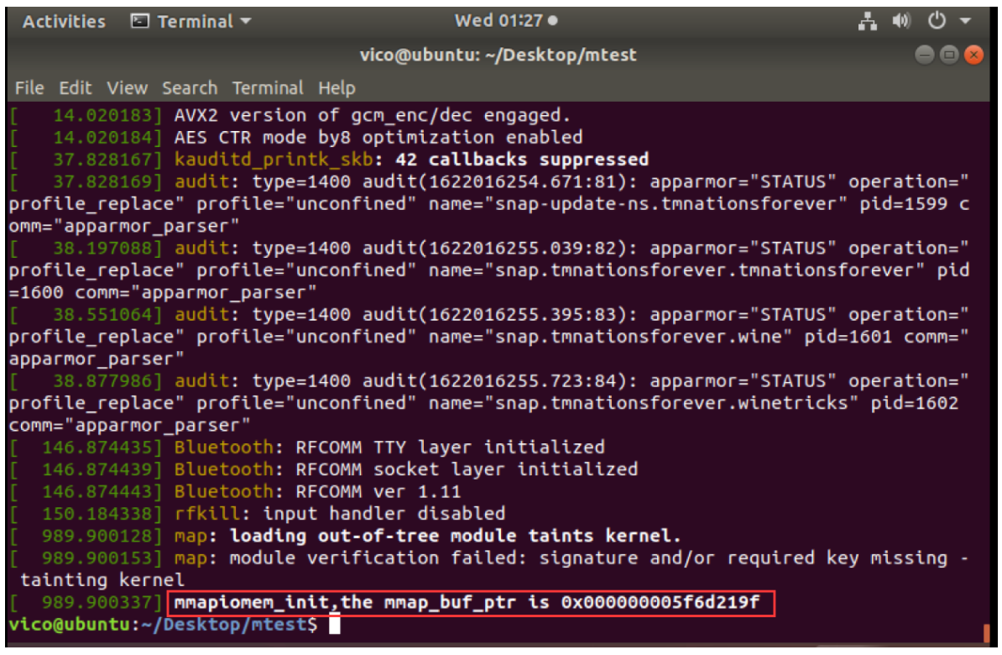
4、lsmod命令查看当前系统插入的模块信息
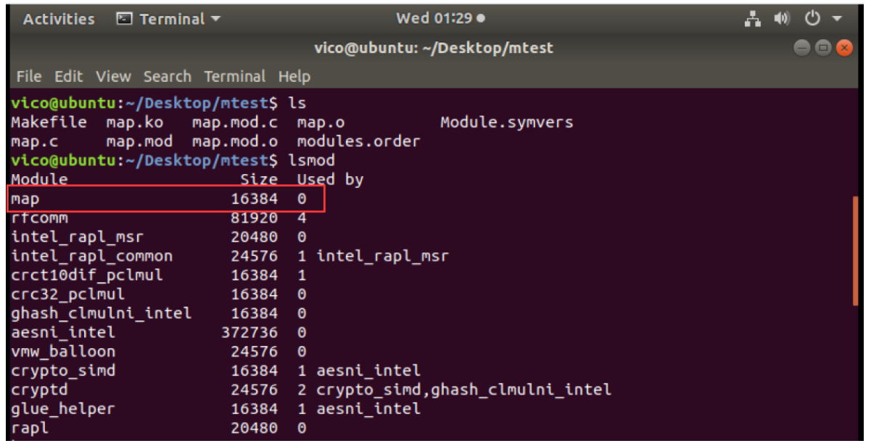
5、用户态测试操作技术
在虚拟机上测试结果如下：
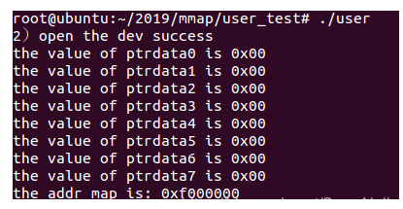
可以看到在虚拟机下测试不成功，移步真机得到如下测试结果：
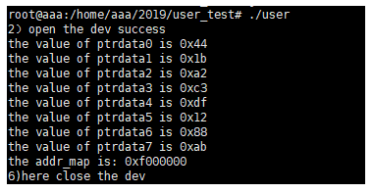
真机测试成功，可以看到，已经映射成功并且读取了我们之前初始化的值，返回了一个用户空间内存地址。因为程序结束后映射会取消掉，所以如果需要使用该地址的话，直接把这个addr_map传给自己的其他接口函数就行。

